Первый способ.
Проведем окружность радиусом r. Из точки А циркулем проводим дугу радиуса AM до пересечения в точках В и С с окружностью. Соединяем В и С линией, которая пересечет горизонтальную ось в точке Е.
Затем из точки Е проводим дугу, которая пересечет горизонтальную линию в точке О. Описываем, наконец, из точки F дугу, которая пересечет окружность в точках Н и К. Отложив по окружности расстояние FO = FH = FK пять раз и соединив точки деления линиями, получим правильный пятиугольник.

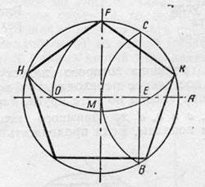
Рисунок 1 – Первый способ построения пятиугольника

Второй способ.
В данный круг вписать правильный пятиугольник. Проводим два взаимно перпендикулярных диаметра АВ и МС. Делим радиус АО точкой Е пополам. Из точки Е, как из центра, проводим дугу окружности радиуса ЕМ и засекаем ею диаметр АВ в точке F. Отрезок MF равен стороне искомого правильного пятиугольника. Раствором циркуля, равным MF, делаем засечки N₁, Р₁, Q₁, К₁ и соединяем их прямыми.

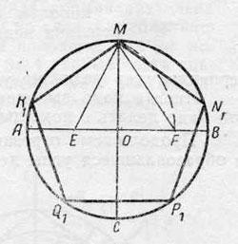
Рисунок 2 – Второй способ построения пятиугольника

